Riigimetsa Majandamise Keskus (RMK) 31.08.2025

Kooskõlastustaotlus
Orienteerumisklubi Võru taotleb käesolevaga kooskõlastust orienteerumisvõistlusele, mis on planeeritud käesoleval aastal Võrumaale ning mille korraldajaks on Orienteerumisklubi Võru (OK Võru).

4. Magaziin Orienteering Games tavarajal ja lühirajal 27.-28. septembril 2025 keskusega Hintsiko külas Rõuge vallas. Osalejaid on mõlemal võistluspäeval ca 350-400. Mõlemal päeval toimub individuaalne võistlus eraldistardist, seega liigutakse hajutatult. Parkimine on planeeritud sõltuvalt ilmastikuoludest kas Mägise ja kõrvalasuva Endla katastriüksuse maale või Rõuge - Vastse-Roosa tee (25112) äärde.
Võistluskeskuseks on Mägise katastriüksus (86502:001:0015). Kaardistatud maastikuosa ligikaudsed piirid on näidatud alljärgneval skeemil:

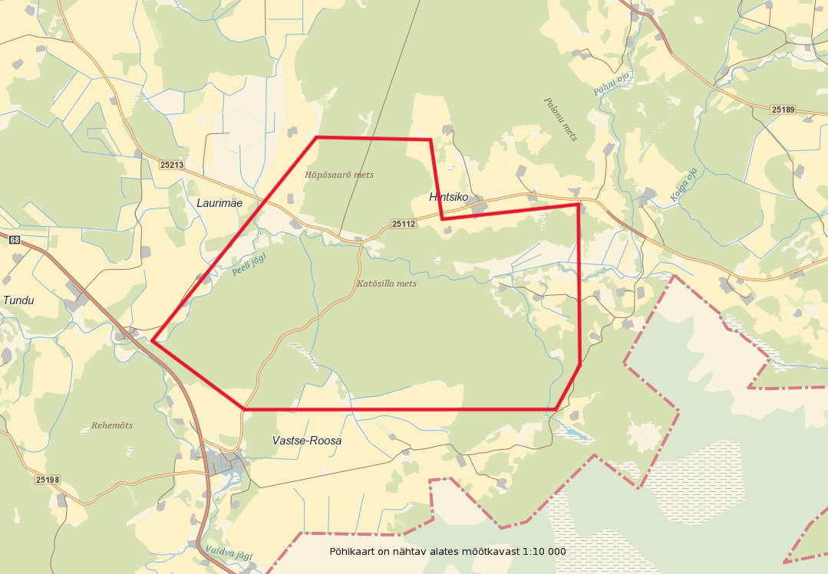
Võistlus hõlmaks kolme RMK halduses olevat kinnistut:
86502:001:0530 Roosa metskond 8
86502:001:0024 Roosa metskond 23
86502:001:0510 Roosa metskond 6

Tegemist on maastiku teistkordse kasutamisega orienteerumiseks (juunis 2024). Oleme teadlikud võistluskeskuse vahetus läheduses asuva kotkapesa keelualast ning arvestame sellega radade planeerimisel. Kooskõlastust taotletakse paralleelselt ka Keskkonnaametilt. Palume Teilt nõusolekut võistluste läbiviimiseks ja infot kehtivate piirangute kohta näidatud maastikuosal.

Lugupidamisega

Andy Karjus

OK Võru juhatuse liige ja võistluste peakorraldaja

+372 5103650

www.okvoru.ee

andy.karjus@gmail.com

